臺南市政府稅務局
105年度結合統一發票推行辦理「租稅快樂學堂」活動簡章
一、活動日期：即日起至105年12月
二、活動地點：各校指定地點
三、活動內容：（國小限4、5、6年級學生，參加人數30人以上）
(一)由本局提供課程材料及租稅宣導資料，利用美勞、作文、綜合課程，由 貴校老師指導創作，將租稅主題融入作品中。
(二)由老師評分選出5位優選作品，各贈宣導品1份。
四、報名方式：採傳真或E-mail向總局報名，並依報名表傳真或E-mail順序受理報名，預計20校，額滿為止。(報名後，請再以電話2160216轉1144確認以免漏失，謝謝!)
五、主動報名學校致贈宣導品2份。
六、參加學校必須提供活動照片4張〈e-mail亦可〉、得奬作品及得獎名單送交本局備查。
竭誠歡迎 貴校參加
洽詢電話：2160216轉1144 張麗秋小姐
傳 真：2119649
電子信箱：d0334@tntb.gov.tw (0334為數字)
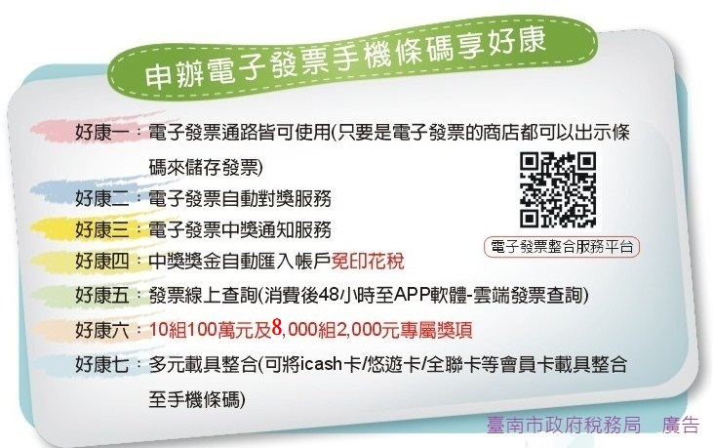
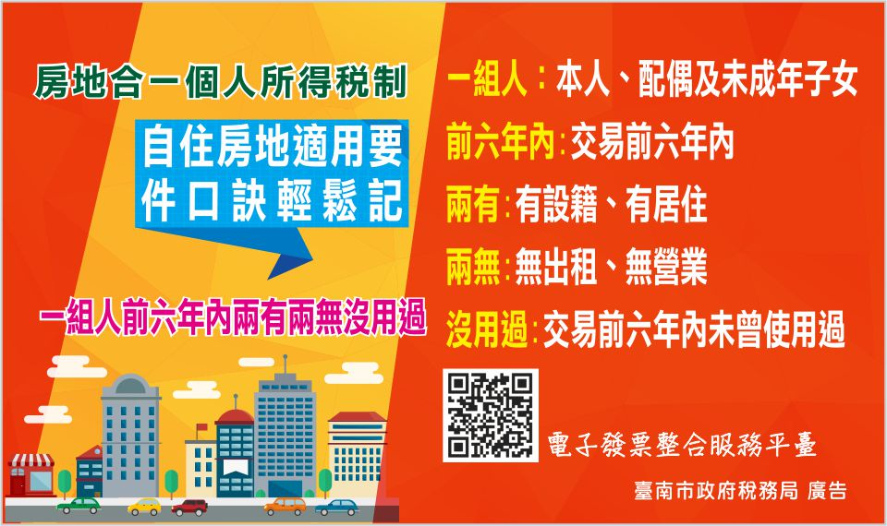

臺南市政府稅務局（以下簡稱本局）基於「政令宣導」之特定目的內，須取得聯絡人等之識別類(姓名、電話、電子郵件地址)等之個人資料。凡報名參加該活動者即視為同意提供相關個人資料。您所填寫的個人資料僅作為所涉業務執行必要範圍內由本局或本局委託處理事務之第三人，在個人資料蒐集之特定目的存續期間、依相關法令資料之保存所訂保存年限內，以紙本、電子化方式利用。在未獲得您的同意以前絕不會將您的個人資料使用於蒐集目的以外之其他用途。未填或缺漏者將喪失參加資格，亦無法支付任何款項及獎品。在符合法令規定前提下，您可向本局請求查閱、提供複本、更正或補充個人資訊，及請求刪除或停止處理利用，請您連繫以下電話：(06)216-0216。□已閱讀(請打勾)

租稅快樂學堂報名表
校名 |  | 地點
時間 | 月 日 時 分 |  | 參加人數： 人
辦理
方式
需用  材料 | □1.圖畫紙 份 □2.色紙 張  □3.稿紙 張  □4.其他  □無需提供材料者，每位參加同學發給宣導品乙份
聯絡人 | 姓 名：  電 話：  傳 真：  電子信箱：
備註：請務必提供活動照片4張〈e-mail亦可〉、得奬作品及得獎名單送交本局備查。

